REFFI DWINO IGMAIYODA (23)
254107060003
Sistem Informasi Bisnis

JOBSHEET 1

2.2.1 Praktikum Pemilihan
- Buatlah program untuk menghitung nilai akhir dari mahasiswa dengan ketentuan 20% nilai tugas, 20% dari nilai kuis, 30% nilai UTS, dan 30% nilai UAS. Setiap nilai yang dimasukkan mempunyai batas nilai 0 - 100. Ketika pengguna memasukkan di luar rentang tersebut maka akan keluar output “nilai tidak valid”. Ketika nilai akhir sudah didapatkan selanjutnya lakukan konversi nilai dengan ketentuan sebagai berikut:
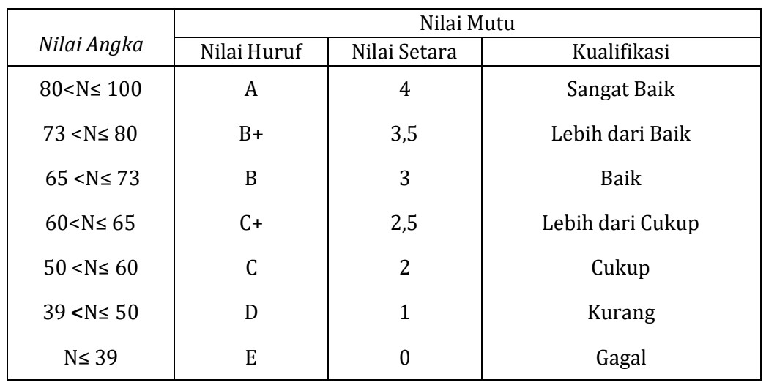
Jika Nilai Huruf yang didapatkan adalah A, B+, B, C+, C maka LULUS, jika nilai huruf D dan E maka TIDAK LULUS.
- Input dari program berupa komponen nilai tugas, kuis, UTS, UAS
- Otuput dari program “nilai tidak valid” jika nilai yang dimasukkan diluar ketentuan
- Output dari program berupa hasil nilai akhir, nilai huruf, dan keterangan LULUS/
TIDAK LULUS

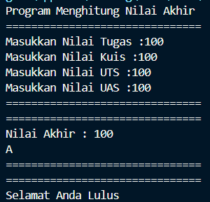
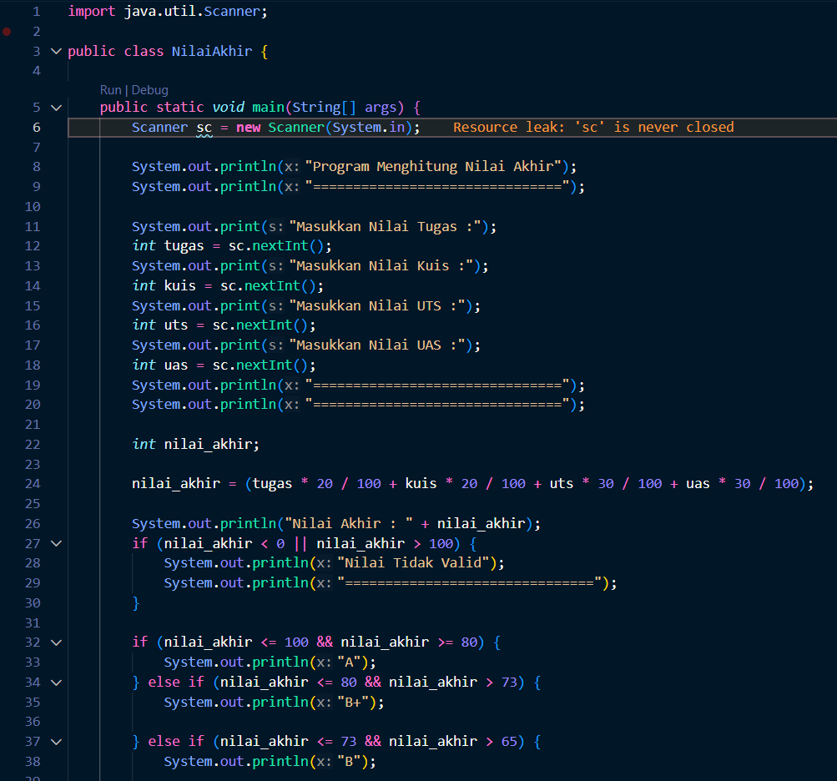

2.2 Perulangan
- Buatlah program yang dapat menampilkan deretan bilangan dari angka 1 sampai n, dengan n = 2-digit terakhir NIM Anda. Berikut Adalah ketentuan untuk mencetak deretnya
- Bilangan kelipatan 3 dicetak dengan simbol #
- Bilangan genap selain kelipatan 3 dicetak sesuai angkanya
- Bilangan ganjil dicetak dengan simbol *
- Bilangan 10 dan 15 tidak dicetak
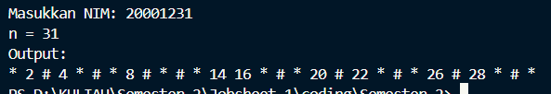
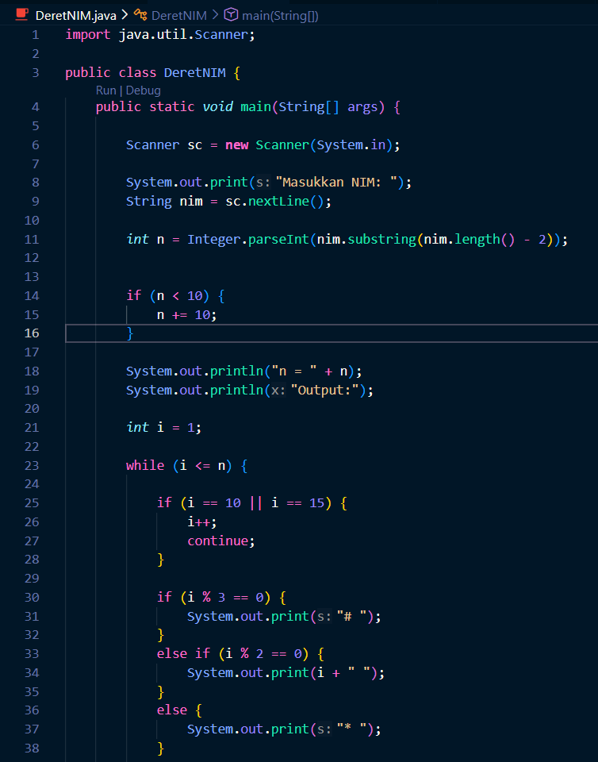
*bila n<10 maka tambahkan 10 (n+=10)

Array

- Buatlah program untuk menghitung IP Semester dari mata kuliah yang Anda tempuh semester lalu. Formula untuk menghitung IP semester sebagai berikut:
∑!(𝑁𝑖𝑙𝑎𝑖 𝑆𝑒𝑡𝑎𝑟𝑎! ∗ 𝑏𝑜𝑏𝑜𝑡 𝑆𝐾𝑆!)
𝐼𝑃 𝑆𝑒𝑚𝑒𝑠𝑡𝑒𝑟 = ∑ 𝑆𝐾𝑆
Nilai setara didapatkan dari tabel konversi berikut ini:

Input dari program berupa nama mata kuliah, bobot SKS, serta nilai huruf dari mata kuliah tersebut.
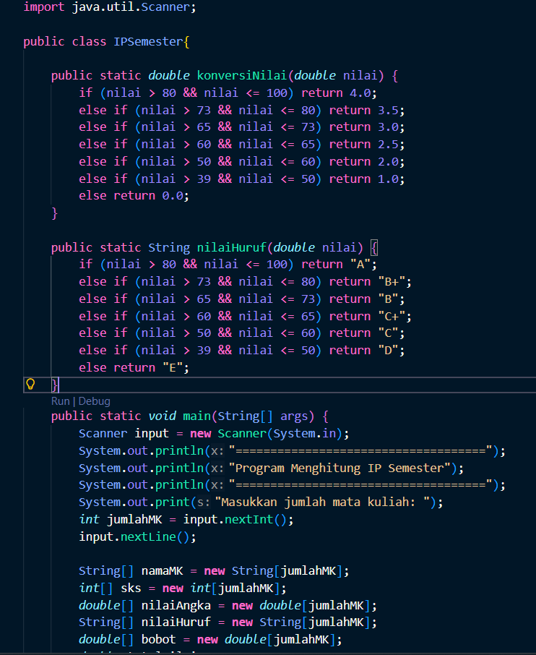

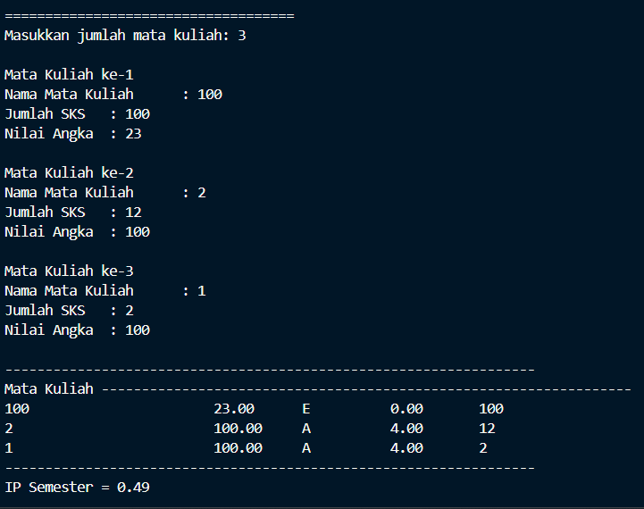

Fungsi

- RoyalGarden adalah toko bunga yang memiliki banyak cabang. Setiap hari Stock Bunga dan bungabunga yang dijual selalu dicatat dengan rincian seperti berikut ini:
Baris = Cabang Toko, Kolom = Stock bunga pada hari x
 | Aglonema | Keladi | Alocasia | Mawar
RoyalGarden 1 | 10 | 5 | 15 | 7
RoyalGarden 2 | 6 | 11 | 9 | 12
RoyalGarden 3 | 2 | 10 | 10 | 5
RoyalGarden 4 | 5 | 7 | 12 | 9
Rincian Harga Aglonema =75.000, Keladi = 50.000, Alocasia =60.000, Mawar =10.000.
- Buatlah fungsi untuk menampilkan pendapatan setiap cabang jika semua bunga habis terjual.
- Tampilkan status dari setiap cabang dengan ketentuan sebagai berikut ini :
  - Jika pendapatan cabang > Rp1.500.000, maka cabang tersebut mendapat status
“Sangat Baik”
  - Jika pendapatan ≤ Rp1.500.000, status “Perlu Evaluasi”.
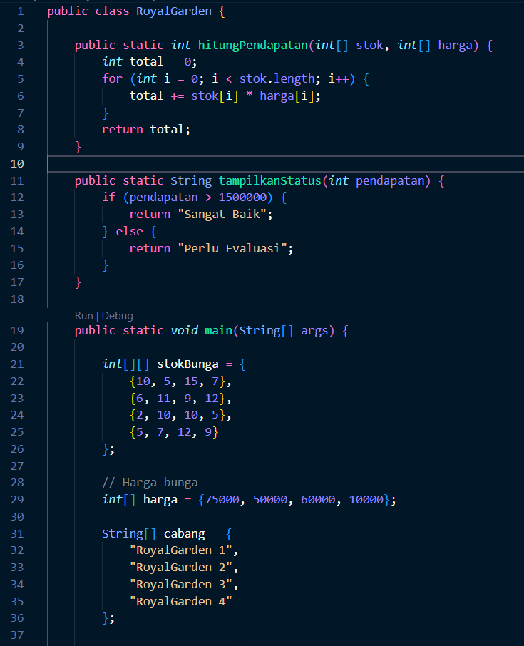

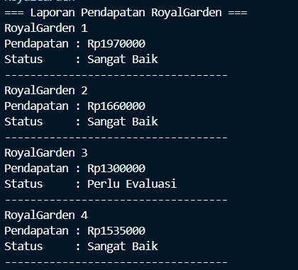

3. Tugas
- Susun program untuk membuat dua buah array berikut isinya sebagai berikut. Array pertama adalah array satu dimensi char KODE[10], berisi kode plat mobil. Array kedua, array dua dimensi char KOTA[10][12] berisi nama kota yang berpasangan dengan kode plat mobil.
Ilustrasi tampilan array tersebut adalah sebagai berikut:
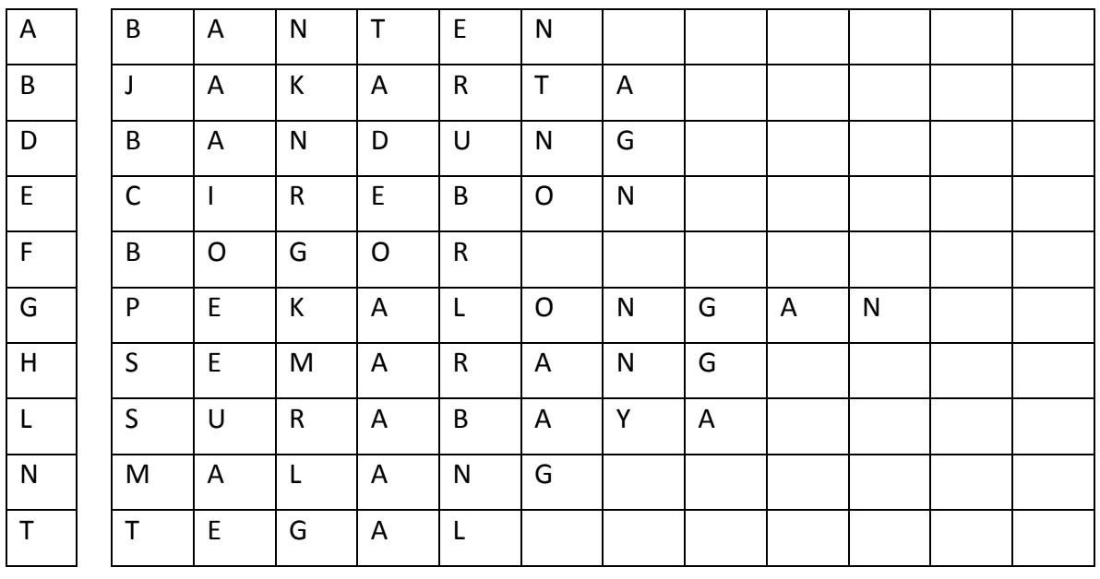
Ketika pengguna memberikan input kode plat nomor maka program akan mengeluarkan nama `kota dari kode plat nomor tersebut.
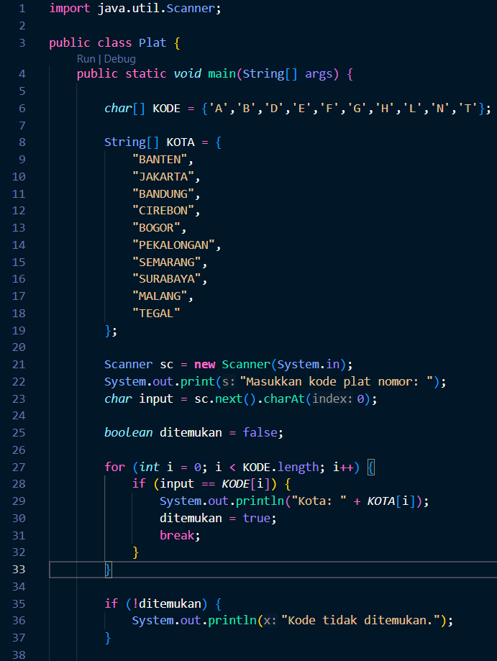

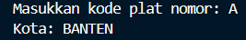

- Sebuah program digunakan untuk menyimpan dan mengelola jadwal kuliah mahasiswa. Data jadwal disimpan dalam array 2 dimensi bertipe string, dengan ketentuan
  - Baris menyatakan jadwal ke-i
  - Kolom menyatakan informasi jadwal: Nama Mata Kuliah, Ruang, Hari Kuliah, , Jam Kuliah. Contoh :
jadwal[0][0] = "Pemrograman Dasar" jadwal[0][1] = "Lab Komputasi 1" jadwal[0][2] = "Senin" jadwal[0][3] = "08.00–10.00"
  - Jumlah jadwal kuliah sebanyak n, diinputkan oleh pengguna.
Buatkan fungsi untuk
  - Menginput data jadwal kuliah ke dalam array 2 dimensi
  - Menampilkan seluruh jadwal kuliah dalam bentuk tabel
  - Menampilkan jadwal kuliah berdasarkan hari tertentu
  - Menampilkan jadwal kuliah berdasarkan nama mata kuliah tertentu
